МБДОУ '' Центр развития ребенка – детский сад № 13''

Опыт работы

Тема: ''Влияние дидактических игр на развитие математических способностей у детей дошкольного возраста.''

Воспитатель: Тяпкина Н.С.

Г. Ефремов
2009г.

План.

I. Главная цель опыта.
II. Задачи, решаемые в опыте.
III. Информационные сведения об опыте:
1. Тема опыта.
2. Сведения об авторе.
3. Широта содержания опыта.
4. Перспективы и возможности использования опыта.
5. Теоретико-практические основы опыта.
- Технология использования авторских конспектов, дидактических игр, занятий по формированию элементарных математических представлений.

IV. Актуальность формирования и развития математических способностей
Для успешного усвоения математического содержания и обучения в школе.

V. Педагогическая технология опыта.
- Формирование математического мышления в играх, игровых упражнениях, самостоятельной поисковой деятельности дошкольника.
- Методы и приемы, используемые при проведении занятий по формированию элементарных математических представлений.
- Содержание и организация работы с детьми младшего дошкольного возраста.
- Развитие мыслительных способностей на занятиях детей среднего возраста.
- Особенности развития математических способностей детей старшего дошкольного возраста.
- Диагностика, как средство выявления проблем ребенка и педагогической коррекции.

VI. Заключительная часть.

- Результаты проделанной работы.
- Литература.
- Приложение.

Игра развивает индивидуальность;
играя, ребенок учится воспроизво-
дить свои впечатления и идеи,
поэтому игра – могущественное
орудие для укрепления способностей
мыслить и для развития сознания.
Э. Жак–Далькроз.

Главная цель опыта: Развить мыслительные умения и способности, научить, умению варьировать способы решений проблемно-поисковых задач. Поэтому свою работу строила на основном методе – проблемно-поисковом, и игровой форме проведения занятий, которая способствует освоение математического содержания в условиях познавательной творческой деятельности, базирующейся на детской самостоятельности. Дети, независимо от возраста, включаются в решение простых творческих задач: отыскать, отгадать, раскрыть секрет, смоделировать, сгруппировать, выразить математические отношения и зависимости любым доступным свойством, успешно усваивают математические понятия и отношения.

Задачи, решаемые в опыте:
- Создание серии авторских конспектов по математике.
- Подбор наиболее эффективных методов, приемов, средств,
способствующих усвоению и накоплению запаса знаний мате-
матического характера, создание интереса к математике.
- Формирование мыслительных операций (анализа, синтеза, срав-
нения, обобщения, классификации).

Информационные сведения об опыте:

Тема: ''Влияние дидактических игра на развитие математических способностей у детей дошкольного возраста''.
Сведения об авторе:
Тяпкина Надежда Сергеевна.
Стаж работы в системе образования: 35лет.
Образование: высшее
Должность: педагог дополнительного образования по формированию элементарных математических представлений.
В настоящее время работаю в МДОУ ''Центр развития ребенка – детский сад №13'', телефон 7-71-88.
Настоящий опыт накапливался в течении трех лет. По степени новизны опыт является поисково-изобретательным, т.к при разработке авторских конспектов мною применяются новые сочетания известных методов и приемов, в основном игровых и проблемно-поисковых. По-новому рассматривается степень их воздействия развитие мыслительных операций, творческих способностей, образного и вариативного мышления. А также эффективной предматематической подготовки к школьному обучению.

Широта содержания опыта.

Опыт связан с системой занятий по математике, в ходе которых используются познавательные и развивающие игры и игровые упражнения, а также организация самостоятельной проблемно-поисковой деятельности дошкольника. Это обеспечивает живой интерес, способствует развитию самостоятельности мышления, а главное развитие мыслительных способностей.

Опыт наблюдался с 2009 года.

Адресная направленность: воспитателям дошкольных учреждений.

Перспективы и возможности использования опыта:

Опыт рассчитан на воспитателей детских садов.
При использовании опыта или дополнении опыта другими методами и приемами необходимо соблюдать следующие правила:

Включать в содержание занятий дидактические игры и упражнения, направленные на развитие мыслительных операций.
Использовать на занятиях по формированию математических представлений методы и приемы, которые создают у детей интерес с самых первых минут занятия и обеспечивают его сохранение до конца занятия.
Организовывать процесс познания осваиваемого содержания в интересной и доступной дошкольникам форме: в познавательных играх, практических ситуациях, игровых упражнениях, содержательном общении.
Практиковать простые познавательные творческие задачи занимательного характера, способствующих развитию образного и логического мышления.
Чтобы переключить активность детей, не выходя из учебной ситуации на занятии использовать физкультминутки, обучающие игры, придавая им подвижный характер.
На занятии создавать психологическую комфортность, эмоциональное благополучие.
Строить содержание и организацию образовательного процесса с учетом индивидуальных возможностей развития каждого ребенка, освоенности им способов действий.

Теоретико-практические основы опыта.

Моделирую и отслеживая технологию работы по формированию математических представлений на основе авторских конспектов занятий, я опиралась на следующие достижения педагогической науки и педагогического опыта.
- Белошистая А.В. Дошкольный возраст: формирование и развитие математических способностей. / Дошкольное воспитание. 2003г. №2., с.69-74.
- Зайцев В.В. Математика для детей дошкольного возраста. М.: Владос, 2004г.
- Носова Е.А., Непомнящая Р.Л. Логика и Математика для дошкольников. С.-П.: Детство-Пресс, 2006г.
- Петерсон Л.Г., Кочемасова Е.Е. Игралочка. М.: ИНПРО-РЕС, 2004г.
- Петерсон Л.Г., Холина Н.П. Раз – ступенька, два – ступенька. М.: Баласс, 2008 г.
- Математика до школы. Смоленцева А.А., Пустовойт О.В., Михайлова З. А., Непомнящая Р.Л. С.-П.: Детство-Пресс, 2006 г.
- Математика для дошкольников. Смолякова О.К., Смолякова Н.В. М.: 2000г.

Технология использования авторских конспектов, занятий по
формированию элементарных математических представлений.
Занятия по развитию элементарных математических представлений предлагается проводить в младших группах – одно в неделю, старших группах – два. Умения и навыки, полученные в процессе специально-организованного обучения, закрепляются в совместной деятельности воспитателя с детьми. В индивидуальной работе, в повседневной практической деятельности, а также в тесном сотрудничестве с родителями воспитанников.
Родителям предлагаются консультации, открытые просмотры занятий, совместные вечера – развлечений, даются рекомендации по развитию мыслительных способностей, математическому развитию через родительские уголки. Практикуются подборка методической литературы по математическому развитию дошкольников в домашних условиях, выступление на групповых родительских собраниях, что позволяет ознакомить их с успехами своих детей, обговорить трудности и пути преодоления.

Актуальность.

Проблема формирования и развития математических способностей - одна из наименее разработанных на сегодня методических проблем дошкольной педагогики. Крайняя разнородность взглядов на само понятие ''математические способности'' обуславливает отсутствие сколько-нибудь концептуально обоснованных методик, что в свою очередь порождает сложности в работе педагогов. Возможно, именно поэтому не только среди родителей, но и среди большинства воспитателей распространено достаточно фатальное отношение к математике в жизни ребенка: математические способности либо даны, либо не даны, и тут уж ничего не поделаешь! Математические способности относятся к группе так называемых специальных способностей. Для их проявления и дальнейшего развития требуются усвоение определенных умений, в том числе и умение, применять имеющиеся знания в мыслительной деятельности. Мыслительная деятельность – основной вид деятельности математика, его орудие – карандаш и лист бумаги. Воплощение в жизнь результатов этой деятельности – один из мощнейших стимулов развития цивилизации сегодняшнего дня.
Анализ состояния проблемы формирования и развития математических способностей дошкольника показывает: все без исключения исследователи (как отечественные, так и зарубежные) связывают ее не с содержательной стороной предмета (предметные знания и умения), а с процессуальной стороной мыслительной деятельности. При всей разнородности мнений о сути и содержании понятия ''математические способности'' исследователи ( А.В. Брушлинский, А. Л .Колмагоров, В.В. Давыдов, Л.В. Виноградова, И.В. Дубровина и др.) отмечают такие специфические особенности мыслительного процесса математически способного ребенка (а также профессионального математика), как гибкость мышления, т.е. не шаблонность, неординарность, умение варьировать способы решения познавательной проблемы, легкость перехода от одного пути решения к другому. Исследователи выделяют также такую характеристику, как глубина мышления, т.е умение проникать в сущность каждого изучаемого факта и явления, выявлять особенности в изучаемом (Колягин Ю.М. Учись решать задачи. М.,1979). Математические способности связаны с развитием познавательных способностей, включающих в себя сенсорные и интеллектуальные. Наличие специальных знаний (предметных) позволяет человеку оперировать знаковыми системами, присущей данной науке – цифрами, символами. Для ребенка-дошкольника основной путь развития – обобщение своего собственного опыта (Давыдов В.В. Проблемы развивающего обучения. М.196). Накопление этого чувственного опыта связано с активностью сенсорных способностей, ''переработку'' его обеспечивают интеллектуальные способности. А для этого чтобы этот обоюдный процесс ''пошел'', необходимо обеспечить условия для наблюдения и экспериментирования (Развитие мышление и умственное воспитание дошкольника / Под ред. Н.Н. Поддьякова, А.Ф. Говорковой. М.,19885). Иными словами, для дошкольника содержание должно быть чувственно воспринимаемо и позволять активное экспериментирование, результат которого, сформулированный в эмпирическом обобщении, а это и будет продвижение (развития) ребенка на пути познания окружающего мира.

Каждый дошкольник – маленький исследователь, с радостью и удивлением открывающий для себя окружающий мир. Задача воспитателей и родителей – помочь ему сохранить и развить стремление к познанию, удовлетворить детскую потребность в активной деятельности, дать пищу уму ребенка.
Педагогическая практика подтверждает, что при условии правильно организованного педагогического процесса с применением научно выверенных методик, как правило, игровых, учитывающих особенности детского восприятия, дети могут уже в дошкольном возрасте без перегрузок и напряжения усвоить многое из того, чему раньше они начинали учиться в только школе. А чем более подготовленным придет ребенок в школу – имеется в виду даже не количество накопленных знаний, а именно готовность к мыслительной деятельности, зрелость ума, - тем успешнее, а значит, счастливее будет для него начало этого очень важного для человека периода – школьного детства. Эффективное развитие интеллектуальных способностей детей дошкольного возраста – одна из актуальных проблем современности. Дошкольники с развитым интеллектом быстрее запоминают материал, более уверенны в своих силах, легче адаптируются в новой обстановке, лучше подготовлены к школе. Интеллектуальный труд очень нелегок, и, учитывая возрастные особенности детей дошкольного возраста, необходимо помнить, что основной метод развития - проблемно-поисковый, а главная форма организации – игра.
Математика по праву занимает очень большое место в системе дошкольного образования. Она оттачивает ум ребенка, развивает гибкость мышления, учит логике. Математическое развитие не сводится к тому, чтобы научить дошкольника считать, измерять и решать арифметические задачи. Это еще развитие способности видеть, открывать в окружающем мире свойства, отношения, зависимости, умения их ''конструировать'' предметами, знаками и словами. Все эти качества пригодятся детям, и не только при обучении математике.
Дети дошкольного возраста уже могут оперировать некоторыми символами и знаками. Схематизация, наглядное моделирование, освоенные сегодня, помогут им завтра бесстрашно окунуться в сложный математический язык.
Всем известно, что фольклор создает эмоциональный настрой, активизирует умственную деятельность ребенка. Кроме того, загадки, пословицы, поговорки, дают неожиданный эффект в обучении дошкольников различным способам доказательств. Владение объяснительной и доказательной речью пригодиться ребенку в жизни.
Средства – это потенциальные модели тех математических понятий и отношений , с которыми знакомиться дошкольник. Играя, взаимодействуя с ними, он открывает мир количественных, пространственно-временных отношений, решая при этом самые разнообразные творческие задачи. Это обеспечивает развитие активности, самостоятельности мышления, творческих начал, формирует детскую индивидуальность.
Усвоению достаточно сложных математических знаний (отношения эквивалентности, порядка и др.), формированию интереса к ним помогает игра – одно из самых привлекательных для детей занятий. Необходимо применять игры и игровые упражнения с постепенным усложнением, как по математическому содержанию, так и по способам взаимодействия с дидактическим материалами и пособиями. Они должны иметь проблемно-практический характер и включать жизненные ситуации, затрагивающие реальные интересы ребенка (всем ли хватит конфет, почему дети грустят и улыбаются). Каждый раз, включаясь в ту или иную игру, ребенок ''открывает'' маленькие математические истины. Взрослый при этом не дает готовых рецептов, а подводит дошкольника к самостоятельному решению.
Системе работы с детьми свойственна развивающая направленность. Это означает, что заданное, подлежащее освоению детьми содержание способствует проявлению и становлению интереса к познанию, выявлению закономерностей, связей и зависимостей предметов и явлений окружающего мира; обогащает ребенка, выявляет его индивидуальные возможности и уровень развития. Это, как правило, практические виды деятельности, доступные ребенку: сравнение, преобразование, счет, измерение, воссоздание, вычисления, моделирование и др.
В результате освоения практических действий дети познают свойства и отношения объектов, чисел, арифметические действия, величины и их характерные особенности, пространственно-временные отношения, многообразие геометрических форм.
Развивающая направленность игровых занятий выражается и через приемы работы с детьми, которые помогают освоение содержание в условиях познавательной творческой деятельности, базирующейся на детской самостоятельности.
Дети, независимо от возраста, включаются в решение простых творческих задач. Отыскать, отгадать, раскрыть секрет, составить, видоизменить, сгруппировать, смоделировать, выразить математические отношения и зависимости любым доступным способом.
Выполнение подобных упражнений вызывает у детей живой естественный интерес, способствует развитию самостоятельности мышления, а главное - освоению способов познания.
У детей вырабатывается способность самим находить ответ на неизменный вопрос: ''как?''
В исключительных случаях допускаю элементы объяснения, показа как приема обучения. В основном же познание ребенком многообразия математических отношений объектов осуществляется самостоятельно через восприятие и осмысление их в обыденной практической деятельности, через осваиваемые им игры, игровые упражнения, решение логических и арифметических задач и головоломок, развивающие и логико-математические игры.
Содержание и организация воспитательно-образовательной работы с детьми основана на концепции личностно ориентированной модели развития и воспитания детей. Развивающие задачи решаются с учетом индивидуальных возможностей развития каждого ребенка, освоенности им способов действий.

Педагогическая технология опыта.

Основное математическое развитие младших дошкольников – то, что подлежит усвоению ими. Дети осваивают разнообразные познавательные умения выделять те качества, которые свойственны предметам. Это: размер (большой маленький, высокий низкий, широкий узкий, длинный короткий, толстый тонкий); форма предметов и геометрических фигур (круглый, квадратный, круг, квадрат, треугольник, шар, куб); количество ( много, один, мало 2,3,4,5). При этом дети активно пользуются обследовательскими действиями, сравнением, называнием свойств объектов, чисел, пересчетом.
Младшие дошкольники успешно сравнивают предметы, количественные группы. Определяют, что шире, что уже; что далеко, что близко; что происходит сейчас, что будет потом (после); чего больше или меньше; где 3, где 4 предмета и т.д. Для этого они накладывают один предмет на другой, прикладывают один предмет к другому, составляют элементы множества так, чтобы на основе зрительного восприятия можно было определить неравенство или равенство предметов по количеству и числу, размеру. Дети используют с этой целью цифры, проводят линию от одного предмета к другому и т.д. Определяют последовательное увеличение или уменьшение предметов по размеру, составляя пирамидку из 4-6 колец, матрешку, строя лесенку из брусков и кубиков.
Младшие дошкольники овладевают простейшей ориентировкой во времени и пространстве, различая части суток по основным видам деятельности, части тела по их пространственному расположению, овладевают умением определять направление, расположение предметов в пространстве относительно себя.
Раскладывая (группирую) предметы по признакам цвета, затем эти же предметы по форме, по форме и размеру одновременно дети осваивают простейшие связи и зависимости между объектами. Восприятию и оценке при этом подлежат изменения в количестве получаемых групп, количество предметов в каждой из них, возможность использования предметов в играх. Обобщение и сравнение осуществляется в ходе решения простейших логических задач. Например: ''Найди такой же'', ''Отдели столько же'', ''Найди одинаковые'', ''Чем отличаются?'', ''Найди пропущенный предмет'' и др. В совместной со взрослыми деятельности- игре выделяют связи и отношения увеличения или уменьшения предметов по количеству; при разрешении элементарной проблемной ситуации отвечают на вопросы: ''Что станет, если уберем…? Поменяем местами? Добавим?''.

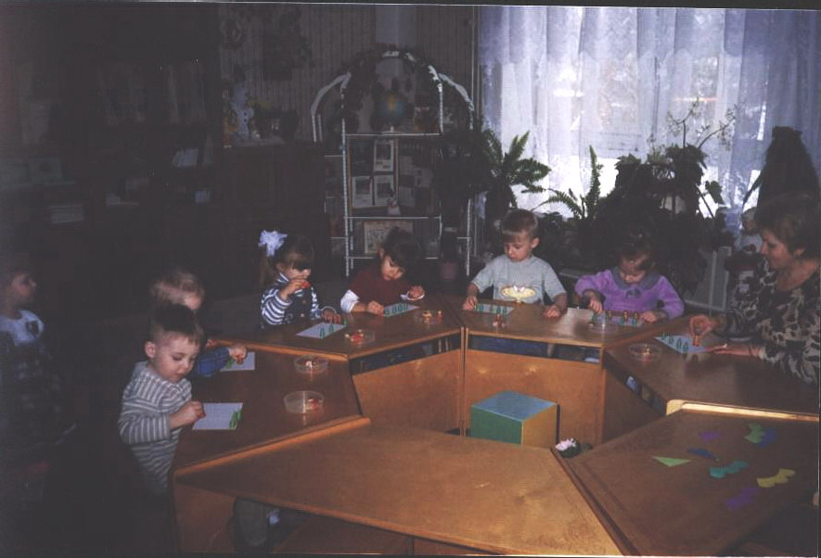

Процесс познания форм, величин, количественных отношений детьми младшего дошкольного возраста осуществляется в основном в естественной повседневной обстановке, специально организуемых познавательных играх, игровых ситуациях. Например: в игре ''Найди такой же'' предлагаю детям две шкатулки с волшебными картинками. Замок каждой шкатулки делаю определенной геометрической формы. Предлагаю детям открыть шкатулку, подобрав нужный ключик из имеющихся у них наборов геометрических фигур. Выбор определяется путем приложения и наложения фигуры на изображение. За правильно выполненное задание дети открывают шкатулку и получают волшебные картинки. В этой игре дети упражняются в различении и назывании геометрических фигур. В последующих играх задание усложняю – подобрать ключик нужной формы на глаз.

В игре ''Составь узор''. Вношу, игровой персонаж Вини - Пуха, создаю проблемную ситуацию. У его друзей – Пяточка и Кролика порвались шортики, а им очень нравятся шортики Вини - Пуха, но зверушки нигде не могут их купить. В магазине они купили шортики, но они не такие красивые как у Винни. Спрашиваю, как помочь друзьям, наталкиваю детей на мысль о том, что их можно украсить. Предлагаю рассмотреть узор на шортиках Вини - Пуха, из каких геометрических фигур составлен узор, какого цвета фигуры, как они расположены. Вини - Пух раздает силуэты шорт и дети составляют узор методом аппликации. Дети упражняются в различении геометрических фигур, определении их цвета, расположения. Подобные задания провожу с другими сказочными персонажами, предлагаю варианты заданий: '' украсить рукавичку, платье'' и т.д.
В игре ''Скатай ленту'' путем практической деятельности дошкольники осваивают понятия о длине. Предлагаю закатать каждому ребенку ленточку. Все одновременно начинают скатывать ленты, но оказываются, что одни сделали быстрее, чем другие. Спрашиваю: ''Почему?'' Дети высказывают свои предположения. Выясняется, причина: ленты разной длины. Чтобы убедиться в этом, дети кладут ленты на пол, прикладывая одну к другой, пользуясь словами: одинаковые, длиннее, короче. В разговоре уточняют, что короткая лента скручивается быстрее, чем длинная и наоборот.
Формирование количественных представлений, группировку предметов осуществляю с помощью таких игр: ''Поезд'', '' Самолеты'', ''Фонарики'', ''Магазин'' и других. Например: в игре ''Поезд''. Использую загадку для поддержания интереса детей:
Железные избушки
Прицеплены друг к дружке.
Одна из них с трубой,
Везет всех за собой. (Поезд)
В разных местах комнаты организую ''магазины'': ''Дом обуви'', ''Дом одежды'', ''Игрушки'', ''Посуда''. При этом в подборе предметов специально делаю ошибки. Например, среди предметов одежды ставлю пару обуви. Отправляясь в путешествие, дети образуют ''паровоз'' и ''вагоны''. Определяю количество паровозов, вагонов. Доехав до магазина, поезд останавливается. Дети рассказывают, куда они приехали, как узнали, куда; выясняют, все ли предметы можно назвать, например, посудой, что здесь лишнее и почему. Сравнивают количество предметов путем сопоставления. Использую разные приемы руководства игрой: загадки, даю задания определить назначение предмета, составить описательный рассказ. За правильно выполненное задание ребенок может купить понравившийся предмет.
В игре ''Самолеты'' на стульях раскладываю маленькие самолетики разных цветов. Спрашиваю, сколько всего самолетиков, какого они цвета, сколько самолетов на каждом стуле. Предлагаю детям взять по самолетику. По команде: ''Полетели красные самолеты, желтые…''- дети выполняют соответствующие игровые действия (поднимают самолеты вверх). В той же последовательности предлагаю самолетам ''приземлиться'' на аэродром, посадочная полоса которого соответствует цвету самолета. Во время игры меняю место посадки самолетов, внимание детей фиксирую на количестве самолетов (сколько всего, сколько у одного ребенка, сколько самолетов каждого цвета и т.д.)
Развитие представлений о величине предметов проходит в самостоятельной поисковой деятельности в игровой форме. Например: игра '' Гаражи''. Предлагаю детям разные по размеру машины и игровой строительный материал6 кирпичики и дощечки. Сообщаю, что машинам пора в гаражи, которые надо построить из строительного материала. Дети самостоятельно определяют величину машины и гаража для нее, отбирают строительный материал: кирпичи для стен, дощечки для перекрытий – в зависимости от размера гаража. Ставят машины в гаражи, пытаются поставить маленькую машину в большой и наоборот. Выясняют зависимости. По ходу практической деятельности ребенка уточняю величину кирпичика, длину дощечки, размер машины. В этой игре дети различают размер: длинный, короткий; широкий, узкий; Упражняются в установлении соответствия между размерами при сооружении постройки.
Знакомство с временами года происходит через наблюдение за характерными их признаками, а также игру ''Когда это бывает?''
Освоение умений различать части суток: день, ночь, вечер, утро помогают игры и игровые упражнения: ''Когда это бывает?'', ''Фонарики'', ''День-ночь'' и другие. Например, в игре ''Разноцветные фонарики''. Предлагаю взять фонарики, рассмотреть их, назвать цвет, '' зажечь'' их (поднять над головой). Спрашиваю, когда зажигают фонари? Поочередно показывая иллюстрации с изображением разных временных отрезков (утро, вечер, день, ночь), побуждаю детей к игровым действиям - зажигать фонарики. Фонарики зажигаются и гаснут в определенной последовательности: сначала красные, потом желтые и т.д. Дети или поднимают их вверх, или приседают и ставят их на пол в зависимости от показанной картинки с изображением какой-либо частью суток. Также практикую и словесные формулировки. Например: ''Наступило утро, стало светло''.
Таким образом, процесс познания форм, величин, количественных отношений детьми дошкольного возраста осуществляется успешно в специально организуемых познавательных играх, игровых ситуациях.

Дошкольники среднего возраста овладевают умением сравнивать и обобщать группы предметов по двум-трем признакам, находить сходство и отличие. Выявляют зависимости между предметами по количеству, расположению и другим признакам.
Освоение этого довольно сложного, но способствующего развитию мышления содержания осуществляется при решении наглядно представленных логических задач, а в дальнейшем и словесных.
На основе постепенно осваиваемого умения сравнивать и обобщать у детей складывается представление о величинах (высокий, низкий, тяжелый…) и величинных отношениях объектов (тяжелее, легче, еще тяжелее, полегче). Дети уравнивают предметы по ширине, используют прием непосредственного соизмерения или сопоставления опосредованным путем, например при помощи шнура.
Пространственные и временные ориентировки состоят в определении ребенком своего местонахождения и расположения объектов относительно самого себя, в установлении последовательности развития событий из детской жизни во времени. Это требует активного использования в речи предлогов и наречий, названий времен года и ориентировки в понятиях вчера, сегодня, завтра; использования моделей пространственных отношений объектов и временной последовательности (планы комнаты, планы-схемы продвижения в пространстве, календари и т.д.). В этом возрасте дети осваивают числа и их последовательность, овладевают умением свободно отвечать на вопрос: ''сколько?'', сравнивать числа, обобщать несколько групп предметов по признаку числа, осуществлять простейшие действия увеличения и уменьшения чисел, такие как 2+1=3, 3-1=2. При этом вместо слов плюс, прибавить используются более понятные ребенку: увеличим на один, уменьшим на один и др. Число становится для ребенка показателем количества. Дети активно пользуются цифрами для обозначения небольших чисел, знакомятся с образованием чисел 6-10. В играх и игровых ситуациях ''Путаница'', ''Магазин'', в гостях у семи гномов'', ''Цветик - семицветик'', ''Путешествие'' и др. у детей формируется
представления об образовании последующего числа путем прибавления единицы, в пределах 10,счетные навыки. Например, в игре ''В гостях у семи гномов'' разыгрывается проблемная ситуация. Гномам надо отправиться на бал, а одежда у них перепуталась. Надо помочь гномам подобрать воротнички, колпаки по цвету. Дети отсчитывают нужное количество колпачков, воротничков, устанавливают равенство. Разыгрывается ситуация с опоздавшим гномиком, которого тоже надо нарядить. Дети знакомятся с образованием нового числа 7, путем прибавления единицы. Дети одевают седьмого гномика, сравнивая количество предметов одежды.

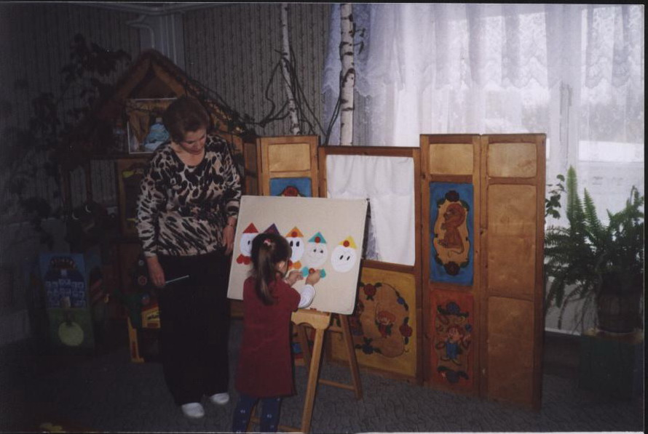

Игры ''Магазин'', ''Зоопарк'', ''Путаница'' практикую в работе для закрепления счетных умений, сравнения предметов по количеству, соотнесения цифр с группой предметов. Игровая форма повышает интерес детей, способствует более легкому усвоению материала.
В этом возрасте детям доступны и способы воссоздания из элементов (частей) геометрических фигур, целых картинок; преобразование и видоизменение несложных фигур. В ходе освоения детьми математического материала решаются задачи по развитию у детей самостоятельности, инициативности; умения анализировать, сравнивать, обобщать предметы по их свойствам, количеству, расположению, назначению; умения считать предметы, звуки, движения и пользоваться счетом для оценки количества объектов; творческого воображения, умения активно действовать в условиях простой проблемной ситуации.
В разных видах деятельности (играх, играх-занятиях, сюжетно-дидактических играх) организую процесс познания детьми математических отношений, связей и зависимостей геометрических фигур, величин, чисел, что способствует развитию познавательных способностей, обогащению их опыта, объема и характера представлений. Планируемые игры - занятия носят развивающий характер. Они включают познавательные задачи, проблемные ситуации, загадки, игровые упражнения. Развивают у детей умение воспринимать, запоминать, получать результат; понимать и пользоваться условными обозначениями, считать, сравнивать, обобщать. Например, в игровом упражнении ''Кто назовет как можно больше признаков отличия?'' предлагаю детям две пары картинок, отличающиеся четырьмя-пятью признаками, говорю, что Буратино нашел только один признак, ему надо помочь найти остальные. Дети называют отличия и соединяют линией признаки. В упражнении ''подбери картинки'' сказочный герой приносит набор картинок, среди нарисованных четырех предметов один ''лишний'' по какому-то признаку. Детям предлагается найти этот лишний предмет и назвать признак, по которому изображенные предметы могут быть объединены. Эти упражнения развивают воображение, умения видеть характерные признаки предметов, сравнивать, наблюдательность. В играх '' Составь картинку'', ''Волшебные фигуры'', ''Составь фигуру из счетных палочек'' и др. развиваются память, творческое мышление, комбинаторские способности, формируются представления о геометрических фигурах и их свойствах. В игре ''Составь картинку'' возле двери в ''Волшебную страну'' дети находят пакет с конвертами. В этих конвертах – разрезанные на части картинки, причем каждая разрезана на пять частей разным способом и записка, в которой говорится о помощи жителям волшебного царства собрать целые изображения. Требуется как можно быстрее составить целые картинки. По ходу выполнения работы, уточняю, из скольких частей составлена картинка, форму каждой части. На следующем занятии, продолжая тему волшебной страны, предлагаю детям пофантазировать, придумать деревья, сказочных животных, машин которые могли бы быть здесь. Предлагаю составить различные силуэты из геометрических фигур. В игре ''Составь фигуру из счетных палочек'' даю задание: составить два равных треугольника из пяти палочек, два равных квадрата из семи палочек. Дети упражняются в счетных умениях, у них развивается смекалка, сообразительность, закрепляются представления о формах предметов.

В старшем дошкольном возрасте (старшая и подготовительная группы) основное внимание уделяется развитию у детей умений самостоятельно анализировать разные объекты, сравнивать их, обобщать. С этой целью используются 8-10 объектов. Разнообразные упражнения способствуют совершенствованию умения классифицировать предметы; выделять их существенные признаки, основание классификации и сериации; прослеживать изменения в расположении объектов в связи со сменой основания классификации или сериации. Например, раскладывая столбики по высоте, затем по толщине, по цвету, весу и т.д. Каждый предмет при этом занимает определенное место в зависимости от наличия в нем того или иного качества. Дети выделяют разнообразные свойства объектов, проявляя при этом самостоятельность в оценке, отнесении объектов к определенному классу. Наиболее успешна подобная деятельность в игровых упражнениях на поиск лишнего, недостающего, следующего в ряду объекта. Например, практикую следующие игры ''Найди недостающую кошку. '' Детям представляется таблица, с расчерченными 9 клетками. В каждой клетке нарисована кошка, а одна клетка пустая. Нужно определить, как выглядела девятая кошка. Дети рассматривают ряды изображения кошек, анализируют, сравнивают, обобщают по признакам: форма туловища, головы, количество усов, направление хвоста. Сначала кто-либо из детей дает устное описание недостающей кошки, затем выбирает ее из шести предложенных изображений. Подобное задание даю в игре '' Заполни пустые клетки''. Показываю детям таблицу с логической задачей на поиск недостающей фигуры, обращаю внимание на то, что в рядах имеются большие белые фигуры, внутри которых расположены малые фигуры трех цветов и пустые клетки. Вначале дети затруднились в выборе недостающих фигур. Предложила детям сравнить второй ряд с первым, анализируя цвет, форму, величину, дети определили, что во втором ряду не достает большого белого квадрата с красным кругом внутри. Аналогично заполнили, пустую клетку третьего ряда. Практикую аналогичные игры с разными заданиями и материалом. Например, '' Кого не хватает'', ''Поиск девятого'', ''Вычислительная машина'' и другие.
Геометрические фигуры, протяженности и объемы, масса объектов, сила, глубина становятся предметом изучения и самостоятельной исследовательской деятельности. Например, детям в игре '' Воздухоплаватели'' предлагается решить проблемную ситуацию. Помочь путешественникам отправиться в путешествие на воздушном шаре. А, чтобы они не упали и разбились, нужно правильно определить массу (вес) воздухоплавателей. В результате различных идей, высказанных детьми, пришли к правильному решению – нужно учесть вес участников путешествия и не перегружать корзину с шаром. В игре ''Поварята'' Каждому ребенку раздается по три кастрюли одинакового цвета, одинакового размера, из одинакового материала. Одна из них до верху наполненная крупой, вторая – до половины, третья – на треть. Предлагаю сварить кашу воздухоплавателям. Надо взять кастрюлю, а ладонь и, взвешивая на руке, отгадать, кому эта кастрюля предназначена. В этих играх формируются представления о понятиях тяжелее - легче на основе непосредственного сравнения предметов по массе. Формированию представлений о сравнении предметов по массе способствует игра ''Магазин'', которую вношу как часть на занятия и рекомендую воспитателям проводить чаще в группе. Для формирования представлений о выборе мерки при измерении массы практикую игровые ситуации. Например, предлагаю детям разрешить проблемную ситуацию – помочь зверушкам разрешить их спор: кто тяжелее. Дети пытались взвесить большого мишку куклами, белочками, обезьянками, получая при этом разный результат. Масса мишки в куклах равна 2 куклам. В белочках – 10, обезьянах – 6. Для детей было очевидно, что мишка тяжелее белочки, с другой стороны, они знают, что 10 больше всех полученных чисел. Возникает проблемная ситуация, которую они решают – что сравнивать массы можно тогда, когда они измеряются равными мерками.
При формировании счетных умений практикую игру ''Путешествие лягушонка''. Выставляю числовой отрезок и картинку лягушонка на магнитиках. Говорю, что веселый лягушонок приглашает нас путешествовать по ''волшебному'' числовому отрезку.
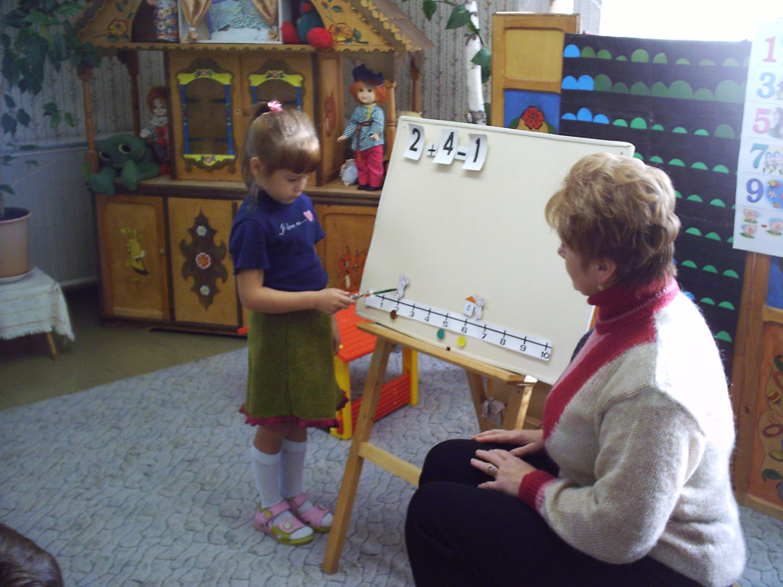

Предлагаю детям путешествие начать с точки 3, обозначенной красным кружочком, а продолжить путешествие, опираясь на следующие записи:

К + 1 С К – 1 ОР
К + 2 Ж К – 2 КОР
К + 3 З К – 3 Г
К + 4 Ч
Дети по очереди выходят к доске и ставят разноцветные кружки в нужных точках на числовом отрезке:

Г ------- КОР ------ ОР ------ К ------ С ------ Ж ------ З ------ Ч
Уточняю, как изменяется число при движении направо на 1, 2, 3 единицы и при движении налево на 1, 2, 3 единицы. Дети убеждаются, что при сложении число увеличивается, а при вычитании – уменьшается.
Для развития внимания, логического мышления, фантазии, воображения использую игры с геометрическими фигурами. Например, игру ''Геометрическое лото'', выстраивая фигуры парами, дети сравнивают их по количеству, группируют их по какому-то одному свойству: размеру, цвету, форме. С целью развития творческих способностей, логического и пространственного мышления использую известные игры: ''Танграм'', ''Колумбово яйцо'', ''Вьетнамскую игру''. Для этого на начальном этапе предлагаю образцы – контуры фигур. Один напоминает жирафа. Другой – Винни Пуха. Третий – сказочную Жар – птицу. Четвертый – забавного зайца и другие. Наборы геометрических фигур у всех одинаковые. Прежде чем составить изображение, предлагаю рассмотреть части и уточняю из каких геометрических фигур эту часть можно выложить. Вначале даю задание выложить фигуру по размеченному контуру, затем задание усложняю – выложить фигуру по черному силуэту. На последующем этапе задание усложняется – сложить фигуру по частично размеченному контуру с цифрами. Дети составляют фигуру за фигурой, находят среди множества разных комбинаций одну-единственную, которое даст именно это изображение. В момент поиска, сравнения , преобразования происходит развитие логического мышления (приходится сравнивать, анализировать сделанные ходы и планировать следующие, объединять разрозненные детали в целое).
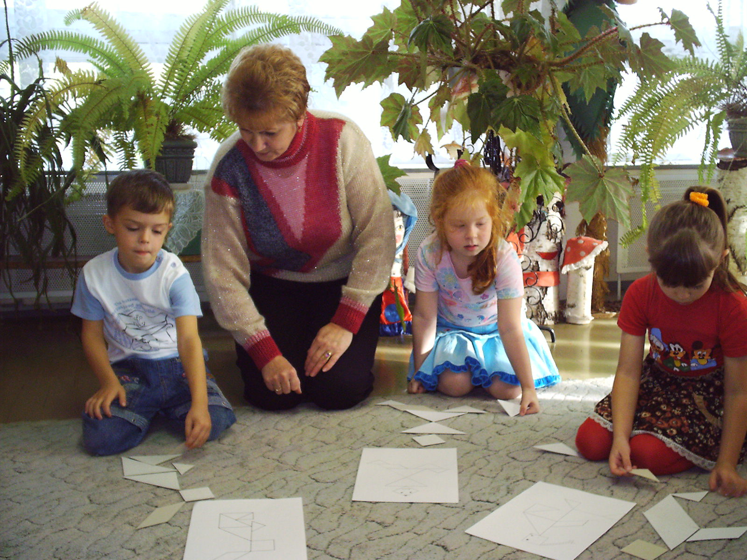

В своей практике применяю игры с объемными геометрическими телами. Предлагаю игры ''Фотографы''. Дети обследуют геометрические тела. Затем становятся ''фотографами'' и ''фотографируют'' их с трех позиций: сбоку, снизу, сверху. Эта игра помогает развитию восприятия, умения анализировать, сравнивать, делать выводы. Предлагаю игру ''Прятки''. Создаю проблемную ситуацию. В волшебном замке принца и принцессы происходят чудеса, через окно прилетает привидение и уносит его обитателей. Все в страхе прячутся от не званного гостя. Нужно помочь жителям. А для этого следует подобрать правильной формы щиты, чтобы закрыть ставни окон. Дети охотно включаются в такие игры, легко справляются с заданием. Быстро находят плоскостные отображения геометрических форм на плоскости (подбирают нужную форму).
В интеллектуальном развитии ребенка, в обогащении его творческих и мыслительных способностей большую роль играет использование в учебном процессе символов. В математике практикую символы для обозначения свойств предметов (цвет, форма, размер). С этой целью изготовлено пособия – карты путешествий (демонстрационные) и карты и мелкие карточки-символы (раздаточные). Предлагаю игру ''Путешествие зайчишки – Пушишки'', в которой предлагается помочь зайчишке добраться до домика своих друзей, опираясь на условные значки-символы. Дети с желанием откликаются на просьбу зайчишки, поочередно описывают путь зайчишки, рассказывая как добраться до домика. Эта игра учит детей ориентироваться по плану, знакомит с условными значками – обозначенными на плане.
Ознакомление детей с количеством, счетом, сравнение групп предметов по равенству, измерение и сравнение величин, ориентировка во времени и пространстве осуществляется также на основе деятельного подхода. Задание не дается в готовом виде, а постигается ими путем самостоятельного анализа. Моя задача подвести детей к этим открытиям, организовать и направить эти поисковые действия. Например, предлагаю игру ''На лесной поляне''. Цель, которой – сравнение групп предметов по количеству с помощью составления пар.
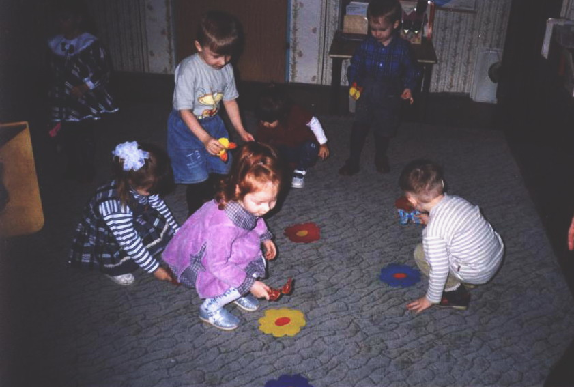

Предлагаю детям проблемную ситуацию. В сказочном саду Мальвины росли красивые цветы, летали жужжащие пчелы, на листочках деревьев ползали мохнатые гусеницы. Мальвина учила Буратино считать. Она предложила сосчитать растения, насекомых, сравнить их по количеству. Буратино сосчитал, подобрал цифры, но Мальвина сказала, что он все перепутал. Спрашиваю, как помочь Буратино, выслушиваем и обсуждаем предложения детей. Дети считают, сравнивают множества путем составления пар, находят правильный результат путем поисковых действий. А проблемно-игровая ситуация повышает интерес и нацеливает на поиск путей решения проблемы. Ознакомление с составом чисел первого десятка происходит через игры и игровые задания. Например, в игре ''Строители'' из одинакового количества строительного материала (кирпичиков Лего) двух цветов дается задание построить город, чтобы в нем были дома разные по конструкции (внешнему) виду и с разным цветовым сочетанием количеств кирпичиков. Для состава числа 7, например 2 синих и 5 красных; 3 синих и 4 красных; 1 синий и шесть красных; 5 синих и два красных; 4 синих и 3 красных. Дети работают самостоятельно, а затем каждый подбирает табличку к своему ''домику'' т.е.- правильное арифметическое выражение состава числа с помощью цифр (1+6; 2+5; 3+4; 4+3; 5+2; 6+1).

В игре ''Волшебные домики'' предлагаю детям модели ''домиков'', счетный материал (кружочки). Сообщаю, что ''гномики'' построили волшебный город. Дома в этом городе необычные: на каждом этаже живут соседи-числа, которые в сумме дают число – номер дома. Заселите домики с помощью кружочков. Организую фронтальную проверку с комментированием, например, дети рассказывают, что в доме №7 на первом этаже живут 1 и 6, на втором – 2 и 5, на третьем – 3 и 4, на четвертом – 4 и 3, на пятом - 5 и 2, на шестом – 6 и 1. Для закрепления знаний о составе числа предлагаю подобные задания '' разложить фрукты на полочки, чтобы на каждой было по 7''. Когда дети усвоят представления о составе числа из двух меньших, практикую игру ''Цифроград''. В этой игре дети уже не с помощью моделей, а заселяют домики, указывают цифрами количество ''жильцов в квартирах''.

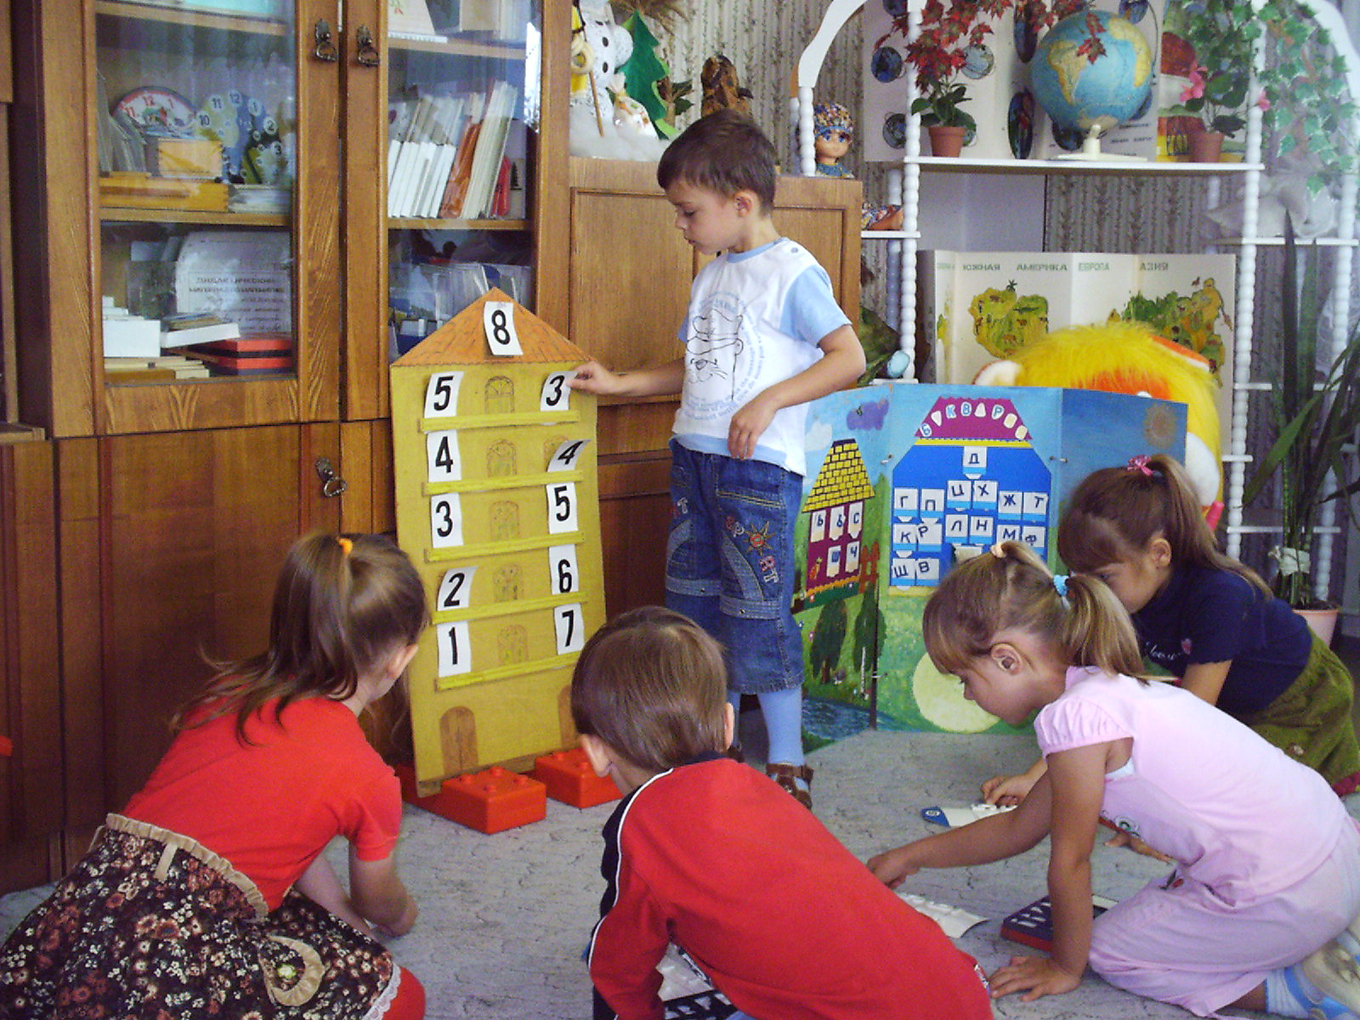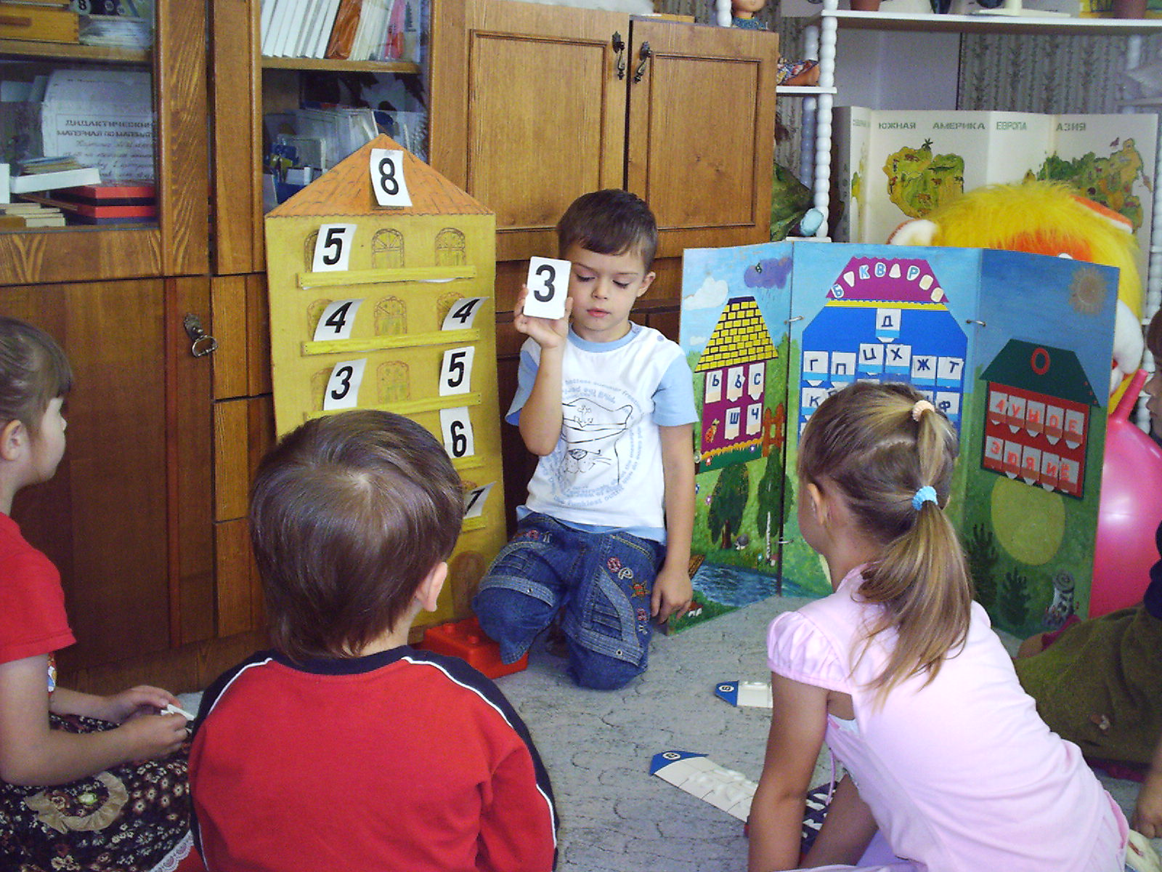

На каждом занятии уделяю внимание развитию вариативного и образного мышления, творческих способностей детей. Предлагаю исследовать различные математические объекты, придумать образы чисел, цифр, геометрических фигур. Ввожу задания, допускающие различные варианты решения. Например, выбирая из предметов, нарисованных на картинке – ''курица'', ''воробей'', ''дятел'', ''бабочка'' – лишний предмет. Одни дети называют курицу, объясняя тем, что она не летает. Другие – бабочку, так как это не птица, а насекомое.
В старшем возрасте формирую представление о сложении как объединении групп предметов, знакомлю со знаками и цифрами.

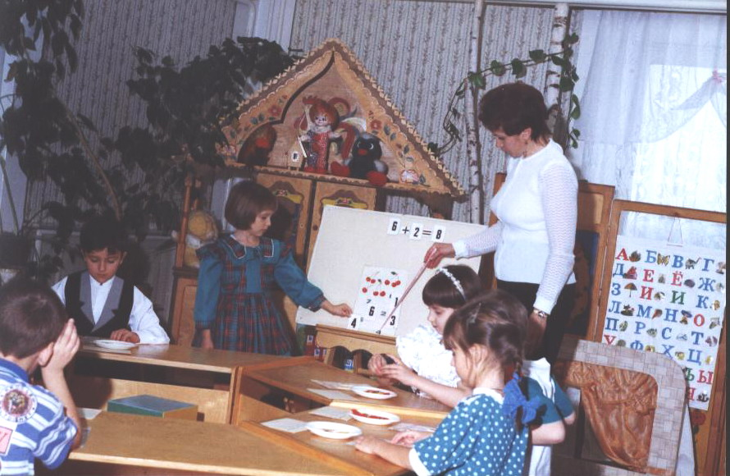

На начальном этапе провожу игру ''Овощной магазин''. С помощью наглядно-действенного метода формирую представления о сложении. Использую игровую ситуацию, привлекаю детей к ''покупке овощей в магазине''. Маша покупает 5 огурцов, а Миша – 4 помидора. (Девочка, исполняющая роль Маши, кладет муляжи 5 огурцов в целлофановый пакет. А мальчик, исполняющий роль Миши, также кладет 4 помидора в целлофановый пакет.) Потом дети решили поиграть, а купленные овощи они сложили в мамину сумку. ( Маша и Миша выкладывают овощи в мамину сумку – прозрачную.) уточняю каким словом можно заменить слово ''сложили''. Для закрепления понятий использую модели ''мешков'' и геометрические фигуры в самостоятельной поисковой деятельности. Аналогичные задания практикую для формирования представлений о вычитании, как об удалении из группы предметов ее части. Включаю игру ''Магазин игрушек''.
Во всех группах проводится педагогическая диагностика. Которая предусматривает, на основе изучения личностного и познавательного развития детей, осуществление индивидуализации обучения, с учетом прогнозирования их дальнейшего продвижения. Она состоит в подборе сложности упражнений для каждого ребенка, приемов планирования поиска. Диагностика проводится в начале, середине и конце учебного года.
Она фиксирует результативность использования игр, игровых упражнений и проблемных ситуаций в развитии математических способностей за прошедший период и помогает планировать дальнейшую работу с каждым ребенком отдельно и со всей группой. Выявляет, какие наиболее эффективные методы и приемы обучения дошкольников, проблем каждого ребенка и помогает организовать своевременную помощь. Диагностика за три учебных года показала успешное использование игр, игровых ситуаций, проблемно-поисковых ситуаций для развития математических способностей детей дошкольного возраста на занятиях.

Большую роль в развитии мыслительных способностей играет педагог. Его личная заинтересованность, формирование интереса к процессу обучения, использование на каждом занятии индивидуального дидактического материала, создание проблемных ситуаций, поиска способов разрешения этих ситуаций самими детьми, а также включение игр и игровых упражнений обеспечит формирование интереса к математике, эффективное развитие интеллектуальных способностей успешную подготовку к обучению в школе.

Вывод.

Включая в содержание занятий игры и игровые упражнения, проблемно- поисковую деятельность самих дошкольников, добиваюсь эффективного развития мыслительных способностей. Дети приобретают запас не только математических знаний и представлений, но овладевают мыслительными операциями (анализом, синтезом, сравнением, обобщением ), у ребенка накапливается опыт самостоятельного разрешения познавательных ситуаций проблемного характера. Познавательные способности – база для формирования математического мышления в перспективе: а сформированность такого стиля мышление – гарантия для успешного усвоения математического содержания в дальнейшем.
У выпускников хорошо развит этот базовый компонент готовности к школе и они без затруднений обучаются в школе. О чем свидетельствуют результаты успеваемости детей в начальной школе и показывает успешность моего опыта работы.

Литература.

- Белошистая А.В. Дошкольный возраст: формирование и развитие математических способностей. /Дошкольное воспитание. 2003г.,№ 2, с.69-74.

- Доман Г., Доман Д. Как обучить ребенка математике. М., 2007г., 317 с.

- Ерофеева Т.И., Павлова Л.Н., Новикова В.П. Математика для дошкольников. М.,1999г., 189 с.

- Зайцев В.В. Математика для детей дошкольного возраста. М., 2004г.,60 с.

- Михайлова З.А. Математика от трех до семи. С.-П., 2001г.,170 с.

- Михайлова З.А. Математическое развитие дошкольников. С.-П., 1998г., 92 с.

- Носова Е.А., Непомнящая Р.Л. Логика и математика для дошкольников. С.-П., 2006г., 94 с.

- Петерсон Л.Г., Кочемасова Е.Е. Игралочка. М.,2004 г., 64 с.

- Петерсон Л.Г., Холина Н.П. Раз – ступенька, два – ступенька. М., 2008г., 254 с.

- Панова Е.Н. Дидактические игры – занятия в ДОУ (младший и старший возраст). В.,2006 г., 76 с.

- Смолякова О.К., Смолякова Н.В. Математика для дошкольников. М., 2000г., 255 с.

